【令和6年11月５日発表プレスリリースについて「別紙」】

新たなウェルネスバレーブランド認定商品

▼レステップ
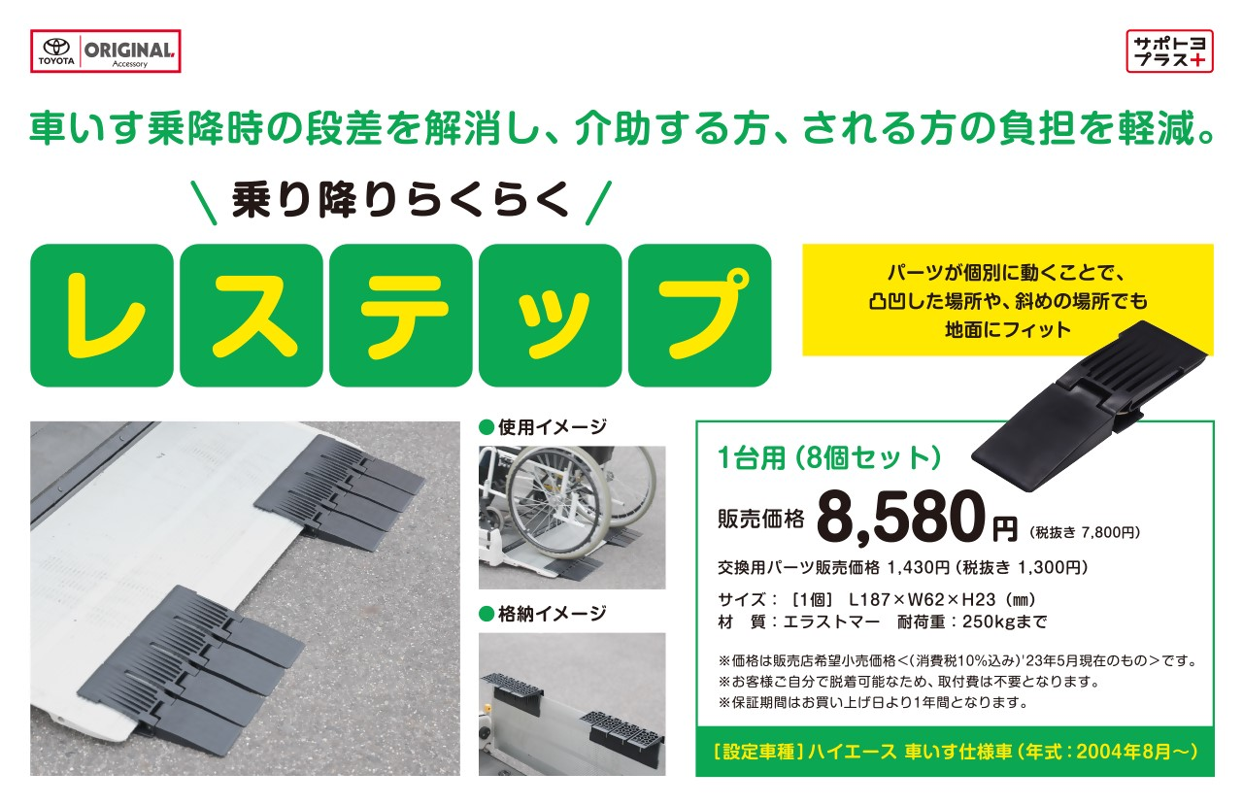

▼シェイクバンド
